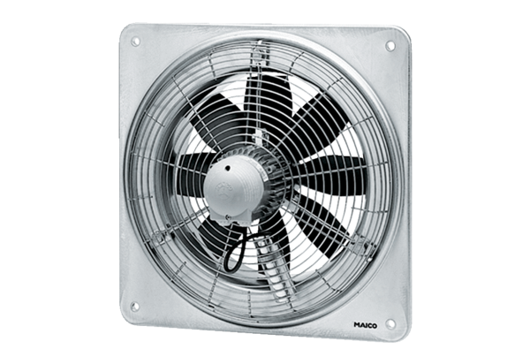Osiowy wentylator ścienny DZQ 60/8 BOpakowanie jednostkowe: 1 sztukaAsortyment: C
Numer artykułu: 0083.0064Producent: MAICO

